Министерство образования и науки Российской Федерации
Федеральное государственное бюджетное образовательное учреждение высшего профессионального образования

«Московский государственный технический университет имени Н.Э. Баумана» (МГТУ им. Н. Э. Баумана)

ФАКУЛЬТЕТ «Информатика и системы управления»
КАФЕДРА «Теоретическая информатика и компьютерные технологии»

Лабораторная работа №1 по предмету
«Численные методы линейной алгебры»:

«Алгоритм «разделяй и властвуй» для трехдиагональной симметрической матрицы»

Студент ИУ9-72(Б)
M.M. Масягин
(Подпись, дата)

Преподаватель
А.Ю. Голубков
(Подпись, дата)

Москва, 2019 г.
Оглавление
Введение 3
1 Постановка задачи 4
2 Описание алгоритма 5
Основная идея алгоритма 5
Разбиение трехдиагональной матрицы 5
Решение для малых матриц 6
Дефляция 6
Поиск собственных значений 6
Решение векового уравнения 7
Итоговый алгоритм 7
3 Реализация 8
4 Тестирование 9
5 Возможные оптимизации 10
Заключение 11
Список литературы 12

Введение
Численные методы линейной алгебры (ЧМЛА) — это раздел современной науки, находящийся на пересечении вычислительной математики и линейной алгебры. Целью данной дисциплины является разработка и анализ алгоритмов для численного решения матричных задач.
ЧМЛА имеют большое прикладное значение. Например, на них основываются вся современная компьютерная графика и науки о машинном обучении и анализе данных.
Одной из наиболее важных задач ЧМЛА является задача нахождения собственных значений и собственных векторов матриц, как в общем виде, так и для специальных матриц.
В данной лабораторной работе рассматривается алгоритм поиска собственных векторов и собственных значений для трехдиагональной симметрической матрицы методом «разделяй и властвуй».

1 Постановка задачи
Пусть дана симметрическая трехдиагональная матрица:

Необходимо представить ее в виде произведения трех матриц: (1), где— матрица, столбцы которой являются собственными векторами матрицы ,- диагональная матрица с соответствующими собственными значениями на главной диагонали, - транспонированная матрица.
Данная задача может быть решена классическим QR-алгоритмом, главными преимуществами которого являются простота реализации и устойчивость (алгоритм считается вычислительно устойчивым, т.к. производится ортогональными преобразованиями подобия). Однако QR-алгоритм не подходит для обработки очень больших матриц в силу своей вычислительной сложности, поэтому в 1981 Дж. Куппен разработал новый алгоритм для решения данной задачи, основывающийся на методе «разделяй и властвуй». О нем и пойдет речь далее.

2 Описание алгоритма

Основная идея алгоритма
Основной идеей метода «разделяй и властвуй» является разбиение исходной задачи на более мелкие, простые подзадачи, которые в свою очередь также рекурсивно разбиваются на еще более простые подзадачи. Не является исключением и данный алгоритм. Его действие состоит из трех основных шагов:
- Разбиваем исходную симметрическую трехдиагональную матрицу на две матрицы (также симметрические и трехдиагональные) меньшего размера;
- Находим разложения (1) маленьких матриц;
- На их основе строим разложение (1) исходной матрицы;

Разбиение трехдиагональной матрицы
Запишем исходную матрицу T в следующем виде:

, где и (2).
Разбиение можно выбрать по любому m, однако наиболее логично использовать . В таком случае - вектор размера, а- это вектор размера .

Решение для малых матриц
Пусть у нас имеются решения задачи (3) для двух малых матриц . Вычислим на их основе разложение для исходной матрицы .
Подставим (3) в (2) и получим:
, где
- последняя строка , - первая строка .
Наконец, мы подошли к задаче поиска собственных значений:
, где .
Пусть - спектральное разложение, тогда:
.

Дефляция
Некоторые собственные значения можно вычислить путем «дефляции».
Так, если в вектореимеются нулевые элементы (элементы, которые можно считать нулями с некоторым приближением), то для них мы имеем:
.
Таким образом, мы можем легко отыскать собственные вектора и собственные значения для всех нулей.
Если на диагонали матрицы встречаются одинаковые элементы (элементы, которые можно считать одинаковыми с некоторым приближением), например,, , то мы можем найти вращение , переводящее 0 в j-ую позицию .
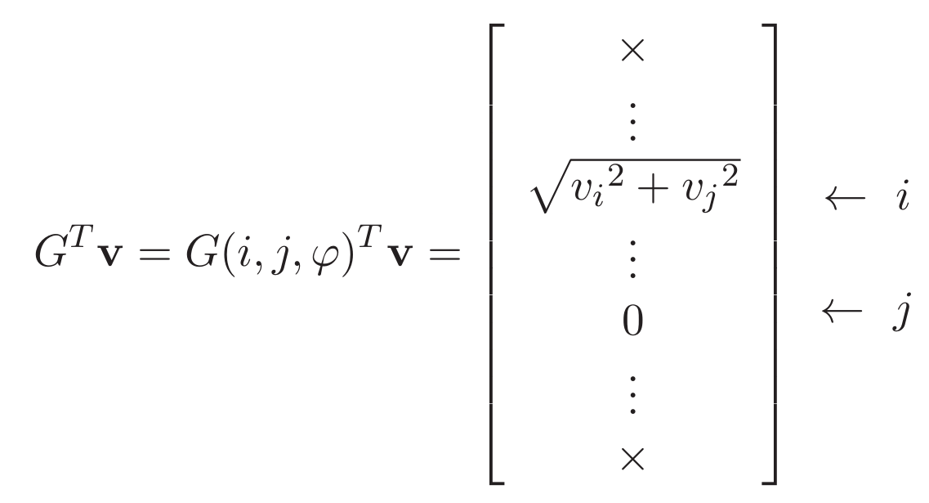

Заметим, что для истинно: , .
Таким образом, если в матрице есть n одинаковых значений (или значений, которых мы можем считать одинаковыми), мы можем избавиться от значения.
В результате использования дефляции мы сильно упрощаем исходную задачу (дефляция «срабатывает» достаточно часто) поиска собственных значений матрицы . Она сводится к задаче поиска собственных значений матрицы:
, где у нет совпадающих значений на главной диагонали, а не содержит нулей. Матрица - это вращений.

Поиск собственных значений
Очевидно, что в . Также после дефляции мы знаем, что вектор не содержит нулей, а все элементы различны.
Мы можем переупорядочить диагональные элементы матрицы так, чтобы выполнялось неравенство: .
Заметим, что перестановки элементов также переставляют и элементы вектора .
Пусть - собственное значение и собственный вектор матрицы . Тогда , (4).
Данное равенство показывает, что пропорционален . Мы можем потребовать, чтобы все были нормированы, то есть . В таком случае (5). Домножив (4) слева на получим:
.
С учетом того, что является собственным значением тогда и только тогда, когда:
.
Данное равенство называется «вековым уравнением».
Его корни лежат между диагональными элементами матрицы , причем если , то , а если, то .
Таким образом, необходимо вычислить значение из интервалов и одно значение из интервала или . Соответствующие им собственные вектора могут быть вычислены по формуле (5).
Вычисляются из соотношения:
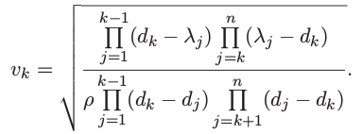

Решение векового уравнения
Само вековое уравнение решается посредством итерационного процесса.
Перепишем вековое уравнение в виде:
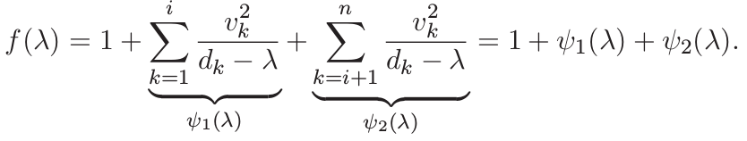

где- сумма положительных слагаемых, а- отрицательных.

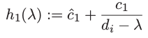
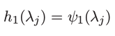
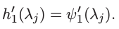
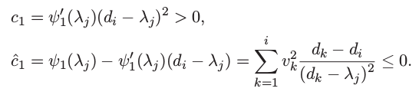

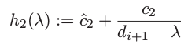
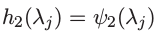
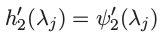
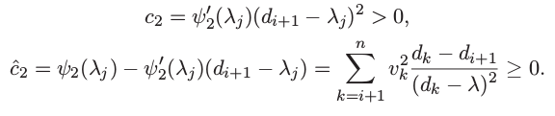

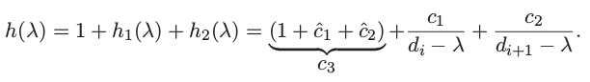

Возьмем произвольное начальное из нужного интервала и подставим его в данные формулы — выразим и т.д. Обычно достаточно 2-3 шагов, чтобы алгоритм сошелся.

Итоговый алгоритм
- На вход подается трехдиагональная симметрическая матрица с вещественными элементами;
- Если матрица имеет вид , то вернем: ;
- Иначе разобьем матрицу на две подматрицы: и .
  - Запустим алгоритм со входной матрицей и выходными матрицами ;
  - Запустим алгоритм со входной матрицей и выходными матрицами ;
- На основе матриц получим матрицы для матрицы . Вернем их. Работа алгоритма завершена.

3 Реализация
Алгоритм написан в двух вариантах:
- В однопоточном виде на чистом C99 без каких-либо зависимостей, то есть все «классы» матриц, векторов и т.д. реализованы собственноручно. В программе используются 16-байтные числа с плавающей точкой («long long double»), при этом если перевести программу на 8-байтные числа с плавающей точкой («double»), то ее можно скомпилировать и на C89-совместимом компиляторе. Таким образом обеспечивается легкая переносимость алгоритма практически на все существующие платформы;
- В однопоточном виде на GNU Octave (данный вариант взят из дополнений к лекциям P. Arbenz).

4 Тестирование
Алгоритм тестировался на множестве матриц размера от 4x4 до 10x10 с фиксированным параметром точности: 0.0000001 и максимальным разрешенным числом итераций: 10.
Собственноручно написанный алгоритм показал невысокую производительность в связи с неэффективным методом вычисления обратной матрицы. Однако алгоритм на GNU Octave обсчитывает матрицу 10x10 менее чем за 0.5 с, что является удовлетворительным результатом.
Пример матрицы, используемой при тестировани:

5 Возможные оптимизации
Реализованную программу можно оптимизировать как в алгоритмическом, так и в техническом плане. Кратко опишем возможные улучшения.
Как показывает практика, алгоритм Куппена имеет смысл использовать лишь для матриц достаточно большого порядка (25+). Для матриц меньшего порядка более эффективным является классическое QR-разложение. Таким образом, вызов основной рекурсивной функции алгоритма можно ограничить порядком матрицы не 1, а 25, для которого в свою очередь вызывать подпрограмму QR-разложения. Подобная оптимизация используется в библиотеке вычислительных алгоритмов LAPACK.
Серьезным преимуществом всех задач, решаемых методом «разделяй и властвуй», являтеся простота и очевидность их переноса на параллельные/распределенные платформы. Исключением не является и алгоритм Куппена. Для его распараллеливания достаточно инициализировать пул потоков и передавать каждому потоку пула свою подматрицу. Это может дать практически линейное увеличение производительности с увеличением числа потоков в пуле.
Также для повышения точности алгоритма можно воспользоваться его модификаций Гу-Эйзенштадта, незначительно увеличивающей вычислительную сложность.

Заключение
Таким образом, в ходе лабораторной работы был изучен способ вычисления собственных векторов и собственных значений симметрических трехдиагональных матриц методом «разделяй и властвуй», приведена его однопоточная реализация на языке Си, предложены различные варианты оптимизации алгоритма и написанной программы.

Список литературы
- Arbenz P. Lecture Notes on Solving Large Scale Eigenvalue Problems // 2018
- Arbenz P. Numerical Methods for Solving Large Scale Eigenvalue Problems // URL: http://people.inf.ethz.ch/arbenz/ewp/index.html (дата обращения: 24.12.2019)
- Demmel J. Applied Numerical Linear Algebra // 1996
- Rutter J. Serial Implementation of Cuppen's Divide and Conquer Algorithm for the Symmetric Eigenvalue Problem // 1994
- Голубков. А. Ю. Лекции по вычислительным методам линейной алгебры // 2013 — 2018;
- AlgoWiki: Метод «разделяй и властвуй» вычисления собственных значений и векторов симметричной трехдиагональной матрицы // URL: https://algowiki-project.org (дата обращения: 24.12.2019)

